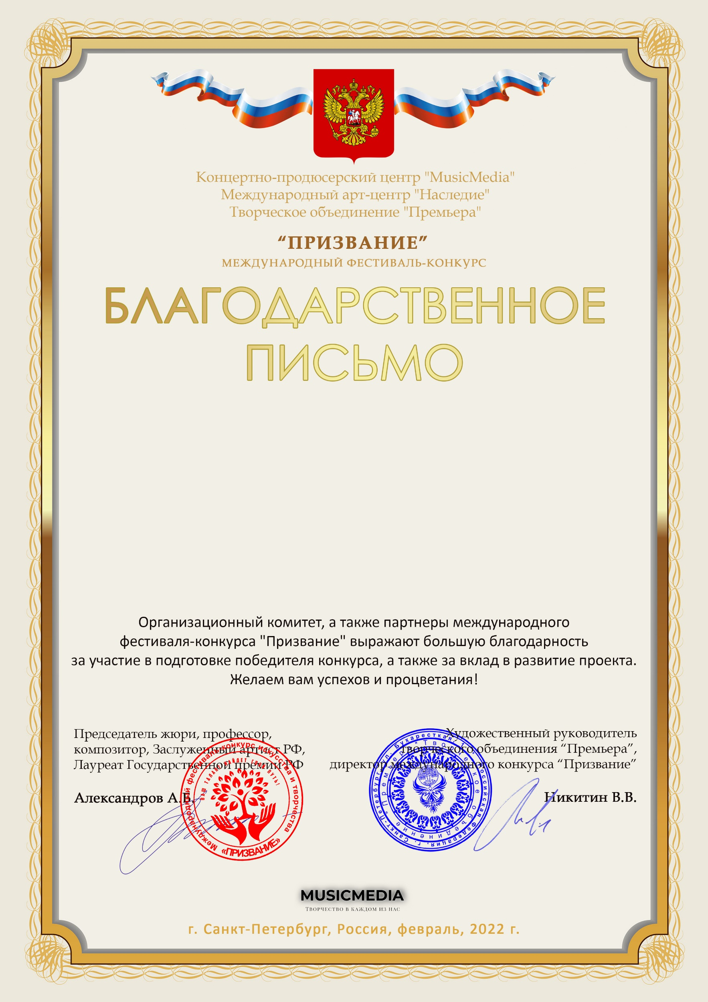

Серия ПР № 14672

Запольская Екатерина Александровна
«МойТеатрСеребро»
Первая театральная студия старшего возраста
МАУК «ДК Камаз»
Республика Татарстан, г.Набережные Челны

